GUÍA DE ORIENTACIÓN
Nombre: | Curso: 8°A | Semana 20
Objetivo (s):
OA 3 Identificar situaciones que puedan exponer a las y los adolescentes al consumo de sustancias nocivas para el organismo.
Contenidos: afiche informativo- Drogas, factores de riesgo y protectores
Objetivo de la semana: Crear un afiche informativo sobre el consumo de drogas con apoyo de un video y guía de contenidos.
Habilidad: Crear es “Realizar algo partiendo de las propias capacidades”.
¿Qué necesito saber?

Observar el video será enviado a WhatsApp del curso y se subirá a la página web)

Es importante que sepas

El afiche es un texto por medio del cual se difunde un mensaje con intención de promover un servicio o producto, o bien, para invitar a participar en algo o actuar de cierta forma. El objetivo es convencer al lector de algo determinado.
Se caracteriza por que puede ser leído rápidamente capturando la atención del lector. Es capaz de cumplir varias funciones logrando, a través de él, interactuar y comunicarnos con el exterior.

Entonces:
Debes crear un afiche informativo sobre el consumo de drogas y sus consecuencias.

Observa algunos ejemplos de afiches informativos:

 | 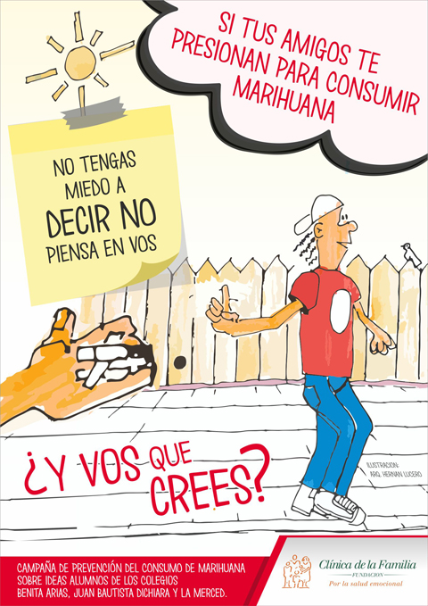

Recuerda que el afiche tiene varios componentes, te menciono algunos.: imagen, slogan, título, descripción. Corrobora en tus apuntes de lenguaje.

Para reflexionar

¿De qué sirve prevenir el consumo de drogas?
________________________________________________________________________________________________________________________________________________________________________________________________________________________________________________

Nombre 3 medidas que ustedes realizarían para prevenir el consumo de drogas

1.-

2.-

3.-


Recuerda

Debes enviar las guías y los informes a la profesora jefe.

